贪吃蛇游戏的开发与设计

一、需求分析

1．功能需求

（1）控制游戏：按方向键"W","S","A","D"能控制蛇的移动； （2）蛇在固定的范围内移动，不能撞到自身，否则，游戏结束。 （3）固定范围内随机出现食物，蛇每吃一个白子长长一格，长度增加。

2．非功能需求
（1）界面友好，图形界面，方便玩家使用；
（2）具有较好的容错能力，玩家在游戏过程中，除了规定的按键外，其他按键均忽略。

3游戏界面

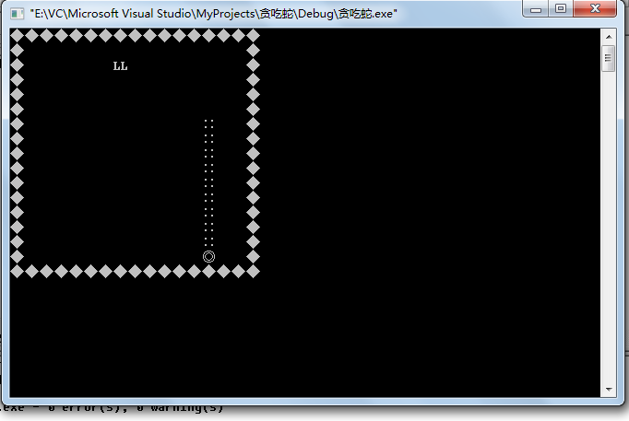

二、系统设计
1.游戏思路
载入游戏并初始化

否
判断游戏是否开始
帮助

是
移动蛇(初始时向右移动)
弹出游戏说明对话框
定时器启动
根据键盘控制蛇移动方向
否
判断蛇是否吃到食物

是
随机生成下一个食物
否
判断蛇头坐标和自身或者墙坐标是否重合

是
游戏结束
显示游戏时间和分数

贪吃蛇游戏核心算法的设计与实现
主游戏类的设计
主游戏类主要负责贪吃蛇及果实的显示和更新。
1.果实出现的设计思路
- 采用随机数生成果实出现坐标。
- 判断当前生成的果实是否在贪吃蛇的身体范围内。
- 如果在，重新生成知道不在为止。如果不在，则把坐标位置返回给调用对象。
2.贪吃蛇更新的设计思路
- 接受玩家按下的方向键消息，并保存到方向向量中。
- 定义一个时间定时器。
- 当每次时间间隔到达时，则根据方向变量来更新贪吃蛇BODY向量。
- 判断BODY向量的第一个元素的坐标数是否碰到边界或者蛇身，如果有，转到第（7）步。
- 判断BODY向量的第一个元素中的坐标数据是否与当前果实坐标重合，如果有，表示贪吃蛇已经吃到果实。这时就像贪吃蛇BODY向量添加一个元素，并重新生成一个果实。
- 重绘整个贪吃蛇界面及果实。重复前面步骤（1）~（6）。
- 游戏结束时，计算当前游戏得分，并显示游戏所用时间。
3.主游戏类的实现
主游戏类声明中包含了绘制蛇函数、初始化游戏函数、随机分配果实函数等函数的声明。

